Bài 8 - Tôn trọng và học hỏi các dân tộc khác
1. Tôn trọng và học hỏi các dân tộc khác là :
...........................................................................................................
...........................................................................................................
2. Em có đồng ý với các ý kiến sau hay không và giải thích tại sao?
A. Chỉ có những dân tộc chậm phát triển mới cần phải học hỏi các dân tộc khác.
B. Chúng ta phải học hỏi các nước có nền kinh tế phát triển và khoa học hiện đại thì chúng ta mới theo kịp thời đại-.
C. Khi giao tiếp luôn nói pha tiếng nước ngoài vào tiếng mẹ đẻ để chứng tỏ mình có trình độ.
D. Là học sinh phải làm. những kiểu tóc, trang phục giống các ngôi sao điện ảnh, thì mới trẻ trung và hiện đại.
E. Chúng ta phải luôn tiếp thụ và học hỏi những người nước ngoài vĩ họ giỏi hơn và giàu hơn chúng ta.
F. Việc học hỏi các dân tộc khác đòi hỏi phải có chọn lọc để luôn giữ được nét văn hoá truyền thống của dân tộc.
3. Hiện nay, một số chương trình trên Đài Truyền hình Việt Nam rất được khán giả ưa thích vì nó giúp tìm hiểu về nền văn hoá các nước. Em hãy kể tên các chương trình mà em biết và cho biết ý kiến của em về chương trình đó ?
...........................................................................................................
...........................................................................................................
4. Theo em, học sinh cần phải làm gì để vừa giàn giữ bản sắc văn hóa truyền thống của Việt Nam, vừa tìm hiểu những nét văn hóa của các nước trên thế giới.
...........................................................................................................
...........................................................................................................
5. Nêu một số nét đẹp văn hoá truyền thống ở nước ta (các lễ hội truyền thống, y phục truyền thống, phong tục tập quán, ẩm thực,... ).
...........................................................................................................
...........................................................................................................
6. Thành phố ta vẫn còn các hiện tượng : Người bán hàng lưu niệm lẽo đẽo đi theo khách nước ngoài để gạ họ mua bằng được hàng hoá với giá “cắt cổ”. Một số người đi đường thì cười nói oang oang, khạc nhổ bừa bãi, hút thuốc phì phèo. Có tai nạn xảy ra thì xúm lại vống trong vòng ngoài làm tắt nghẽn cả giao thông... Các cơ quan chức năng đã phải vất vả đối phó với những chuyện ấy nhưng cũng chưa giải quyết dứt điểm được.
Em hãy tập làm nhà quản lí và thử đưa ra cách giải quyết của mình đối với các hiện tượng trên.
...........................................................................................................
...........................................................................................................
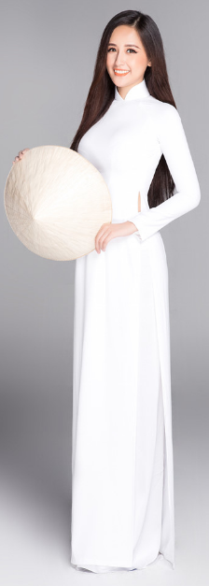  Hình 1.  Áo dài Việt Nam | 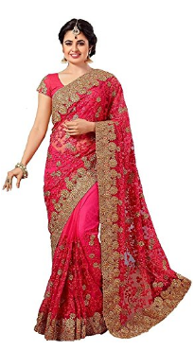  Hình 2.  Áo Sa-ri Ấn Độ | Hình 3.  Áo Ki-mô-nô Nhật Bản

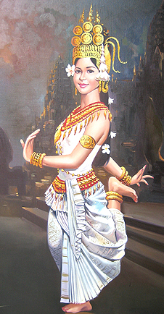  Hình 4. Múa Cam-pu-chia | 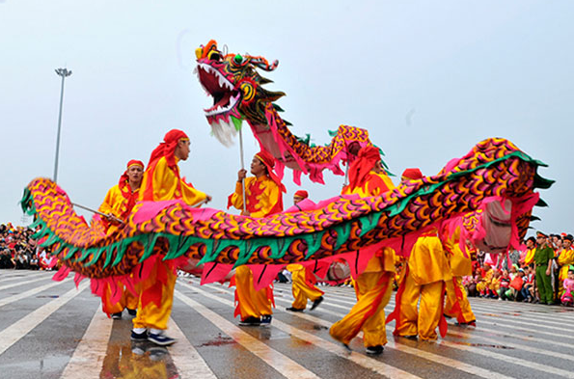  Hình 5. Múa rồng Việt Nam

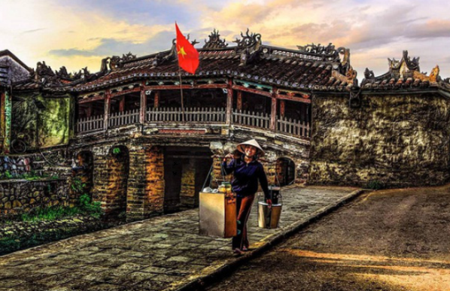  Hình 6.  Chùa Cầu - Hội An | 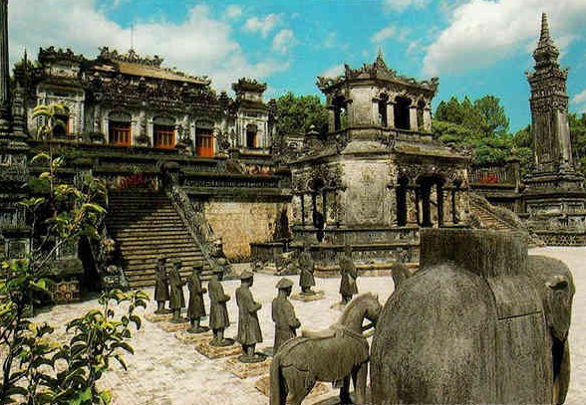  Hình 7.  Lăng Khải Định - Huế
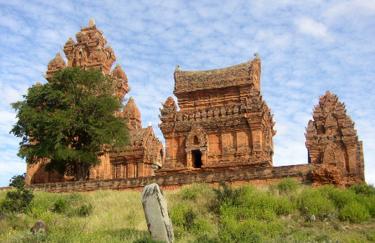 | 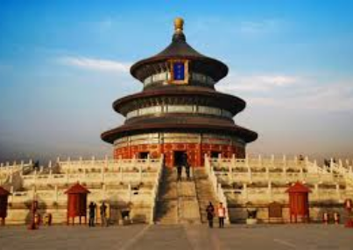
Hình 8.  Tháp Chăm - Phan Rang | Hình 9.  Thiên đàn - Bắc Kinh - TQ
Tài liêu tham khảo
MỘT NÉT VĂN HOÁ NHẬT
Với người Nhật, văn hoá truyền thống biểu hiện ở từng ngôi nhà, từng căn phòng. Nhà người Nhật không rộng nhưng sạch sẽ, ngăn nắp và đẹp đẽ. Họ rất khiêm tốn ngay trong nhà của các giáo sư khả kính cũng không phô trương các thiết bị điện tử to kềnh với âm thanh chát chúa như nhiều gia đình mới trở nên giàu có ở nước ta. Họ sống giản dị và hầu .như cái gì cũng hướng tới sự hợp lí. Ra ngoài, tất cả đều ăn mặc rất lịch sự. Trông họ bạn không thể phân biệt được ai là nhà khoa học, ai là nghệ sĩ, ai là giáo sư, ai là công nhân, nông dân. Không thấy ai ăn mặc lô" lăng, kì quặc. Không thấy ai cười to, nói to. Càng không thể có ai xả rác hoặc nhổ bậy... Nhìn họ toát lên một sự tôn trọng quốc thể.
ÁO DÀI VIỆT NAM
Áo dài Việt Nam có quá trình phát triển rất đa dạng...
Đầu thế kỉ XX, nam giới mặc áo dài năm thân, cài khuy nách, cổ đứng, tay rộng vừa phải. Người dân thường mặc áo dài bằng vải, the, người giàu mặc áo dài bằng sa, đoạn, xa-tanh, gấm. Thời kì 1930 - 1940, ở thành thị xuất hiện kiểu áo dài tân thời “Lơ Muya” (Le Mur - biệt danh của hoạ sĩ Lê Cát Tường) cho nữ giới, áo có cổ cao, cổ bẻ, gâu vê, góc tròn, chiết li cho nổi eo. Phụ nữ các dân tộc ít người đều mặc áo dài với các kiểu dáng khác nhau. Có địa phương còn quàng thêm khăn chéo vai và quấn ngang bụng dải thắt lưng màu, làm tôn vẻ đẹp cơ thể. Áo dài Việt Nam ngày nay vẫn giữ được bản sắc truyền thống và trở thành biểu tượng cho người phụ nữ Việt Nam.
Từ điển Bách Khoa Việt Nam, tập 1,
Trung tâm biên soạn Từ điển bách khoa, Hà Nội, 1995, trang 64.
HỘI LIM
Hội Lim tổ chức hằng năm vào ngày 13 tháng giêng âm lịch trên đồi Lim, tại làng Lũng Giang, huyện Tiên Du, tỉnh Bắc Ninh. Tại đây có chùa Lim (còn gọi là chùa Hồng Vân)i Tục truyền, có người đàn bà tên là Mụ Á đến tu tại chùa. Bà đắc đạo, có phép hô phong, hoán vũ. Khi gặp hạn hán, nhân dân làm lễ cầu mưa, thường được linh ứng, vì vậy nhân dân thờ bà làm Thành hoàng làng.
Trong Hội Lim, ngoài lễ rước kiệu, rước ngựa chiến, còn có nhiều trò vui như : đấu vật, đấu cờ, chọi gà, đánh đu. Nhiều cuộc thi như : thi thổi xôi, làm bánh, dệt vải... Nét nổi bật nhất là tục hát quan họ, một loại hình ca hát dân gian đã đạt những giá trị rất cao về thơ ca và âm nhạc. Các “liền anh, liền chị”, từng nhóm lên núi đi lại, gặp nhau, mời nhau ăn trầu rồi bắt đầu vào cuộc hát. Khi hát, nhóm “liền anh” thường hát trước rồi nhóm “liền chị” hoạ lại, bên nào đối được, hơn về lối hát là thắng. Chiều tan hội, dọc đường còn hát tiễn, có khi còn mời nhau về nhà thết đãi rồi mới chia tay. Đây là một lễ hội kết tinh được nhiều nét đặc sắc của văn hoá vùng Kinh Bắc xưa.
Từ điển Bách Khoa Việt Nam, tập 1, Sđd. trang 376.

